**1. Propón una expresión con metacaracteres que incluya todos los nombres**

**terminados en seg.**

*seg

**2. Crea una expresión con metacaracteres que incluya los términos que contengan**

**el carácter a o el carácter b.**

*[aAbB]*

**3. Construye una expresión con metacaracteres que incluya los archivos equipoA,**

**equipoB, …hasta equipoM.**

equipo[A-M]

**4. Elabora una expresión con metacaracteres que incluya las palabras cap12, cap13,**

**…hasta cap19.**

cap[12-19]

**5. Propón una expresión con metacaracteres que comprenda nombres que**

**comiencen con un digito seguido por tres caracteres cualesquiera, un signo + y**

**cualquier terminación.**

[0-9]???[+]*

**6. Ejecuta las ordenes clear, who, tty, date secuencialmente:**

**en líneas separadas, agrupadas entre paréntesis.**Secuencialmente: 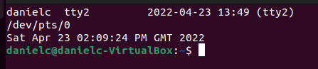  
Líneas separadas:  
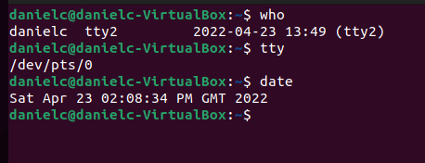  
  
  
  
Entre paréntesis:  


**7. Ejecuta las siguientes líneas de ordenes y explica sus diferencias:**

**echo a; echo $a; a=carlos; echo $a**

**echo $a;(a=pablo; echo $a); echo $a**

En la primer orden el valor de a se mantiene, mientras que en la segunda orden, el valor de a solo afecta al paréntesis y fuera del paréntesis toma su valor anterior.

**8. Ejecuta las siguientes líneas de ordenes:**

**who; tty**

**who&& tty**

**wha && tty**

**who && tti**

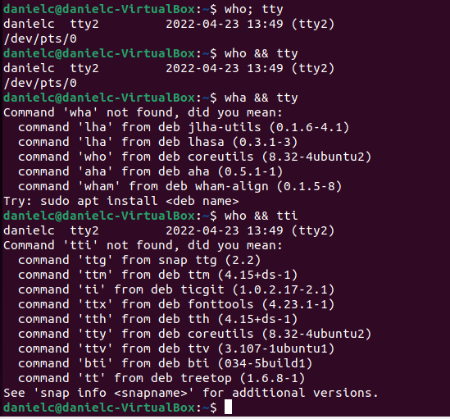

**who tty**

**who || tty**

**wha || tty**

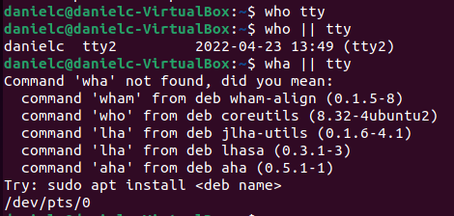

No hay manera de qué no salt eel error? Con el error apenas se ve el otro commando.

**9. Crea la siguiente línea de ordenes y explica sus efecto**

**echo PATH $PATH \$PATH**

**echo PATH:** Muestra “PATH”

**echo $PATH:** Muestra el valor de la variable de entorno PATH.

**Echo \$PATH:** Muestra “$PATH”

**10. ¿Que diferencias prevés en la ejecución de las siguientes ordenes?**

**echo date:** Mostrará “date”

**echo ´date´:** Mostrará “date”

**echo “date”:** Mostrará “date”.

**echo `date``:** Mostrará la fecha.

**11. Genera con la orden echo el mensaje 2*4=8.**

echo 2*4=8

Funciona también con comillas doble o simples

**12. Muestra en pantalla el mensaje “saludos”, incluidas las comillas.**

Echo \”saludos\”

**13. Sustituye en la practica anterior las comillas dobles por simples.**

Echo \’saludos\’

**14. ¿Que diferencias hay entre las ordenes siguientes?**

**echo Lucia echo Marta:** Mostrará “Lucia echo Marta”

**echo Lucia; echo Marta:** Mostrará “Lucia” y “Marta”

**echo “Lucia echo Marta”:** Mostrará “Lucia echo Marta”

**15. Intenta mostrar en pantalla el carácter “con la orden echo.**

Del 12 al 15 probar con los distintos acentos y \

Echo \”

**16. Escribe textualmente la siguiente secuencia: $echo “línea uno [Intro]**

**> línea dos [Intro]**

**> línea tres [Intro]**



**17. ¿Que significado tiene el prompt secundario >**

Redirige el elemento de la parte izquierda del “>” al elemento de la parte derecha.